S3, s4 code
--> Document Search System

Hình này là s2 buổi trc
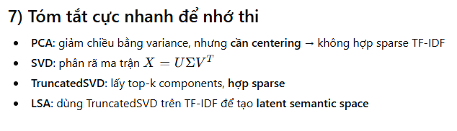

Có những bài toán mẫu kahs hay trong slide phần practical

